数学建模 线性规划1.3 1.4题报告

2351114 大数据 朱俊泽
1.3 题目
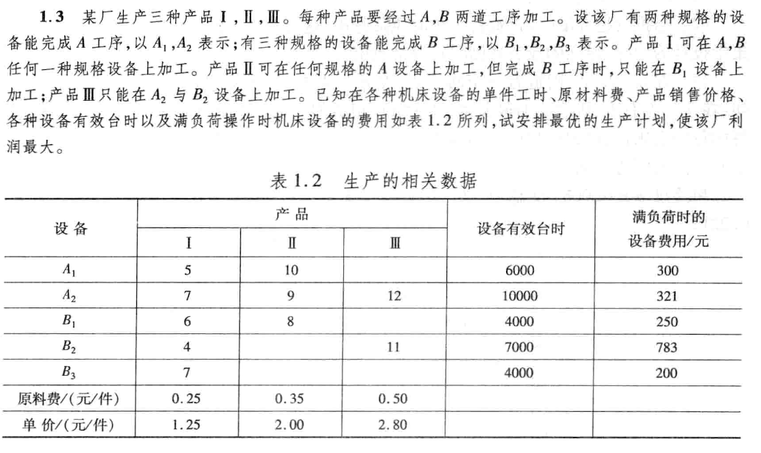
图1.作业题1.3题目
1.3.1 建模
对于题目1.3的建模，这是一个线性规划问题，涉及三种产品的生产（产品 I、II、III），每种产品需要经过 A、B 两道工序，每道工序分别由 A1、A2（工序 A）和 B1、B2、B3（工序 B）等机器完成。目标是最大化利润，同时满足工时、工序需求和原材料等约束条件。
线性规划问题关注目标函数和约束条件的设定。
目标函数：
假设
x1​：机器 A1 在工序 A 中生产产品 I 的产量
x2​：机器 A2 在工序 A 中生产产品 I 的产量
x3​：机器 B1 在工序 B 中生产产品 I 的产量
x4​：机器 B2 在工序 B 中生产产品 I 的产量
x5​：机器 B3 在工序 B 中生产产品 I 的产量
x6​：机器 A1 在工序 A 中生产产品 II 的产量
x7​：机器 A2 在工序 A 中生产产品 II 的产量
x8​：机器 B1 在工序 B 中生产产品 II 的产量
x9​：机器 A2 在工序 A 和 B2 在工序 B 中生产产品 III 的产量

$$maxz=\left(1.25−0.25\right)\left(x_{1}+x_{2}\right)+\left(2−0.35\right)x_{8}+\left(2.8−0.5\right)x_{9}−\frac{3000}{6000}\left(5x_{1}+10x_{4}\right)−\frac{321}{10000}\left(7x_{2}+9x_{7}+12x_{3}\right)−\frac{250}{4000}\left(6x_{3}+8x_{4}\right)−\frac{783}{7000}\left(4x_{4}+11x_{3}\right)−\frac{2000}{4000}×7x_{5}$$
目标函数分为收入和成本部分，收入部分(1.25−0.25)(x1+x2)：产品 I 的单位利润为 1.25−0.25=1（单价减去原材料成本），其中 x1+x2是产品 I 的总产量。 (2−0.35)x8：产品 II 的单位利润为 2−0.35=1.65，x8是产品 II 的产量。(2.8−0.5)x9：产品 III 的单位利润为 2.8−0.5=2.3，x9​ 是产品 III 的产量。成本部分• 300/6000(5x1+10x6)：机器 A1 的使用成本，300 元/天，6000 分钟/天，每分钟成本为 300/6000，而 A1 处理x1和x6的总工时为 5x1+10x6。321/10000(7x2+9x7+12x9)：机器 A2 的使用成本，321 元/天，10000 分钟/天，处理 x2,x7,x9的总工时为7x2+9x7+12x9。250/4000(6x3+8x8)：机器 B1 的使用成本，250 元/天，4000 分钟/天，处理 x3,x8的总工时为 6x3+8x8。783/7000(4x4+11x9)：机器 B2 的使用成本，783 元/天，7000 分钟/天，处理 x4,x9的总工时为 4x4+11x9。200/4000×7x5：机器 B3 的使用成本，200 元/天，4000 分钟/天，处理 x5 的总工时为 7x5。
约束条件：
1.5x1​+10x6​≤6000：
机器 A1 的总工时限制。A1 处理产品 I（x1）每单位需要 5 分钟，处理产品 II（x6）每单位需要 10 分钟，而 A1 每天可用时间为 6000 分钟。
2.x1+x2=x3+x4+x5：
产品 I 的工序 A 和工序 B 的产量平衡。x1+x2是工序 A 中产品 I 的总产量（A1 和 A2 的产量之和），x3+x4+x5是工序 B 中产品 I 的总产量（B1、B2、B3 的产量之和）。
3.x6​+x7​=x8​：
产品 II 的工序 A 和工序 B 的产量平衡。x6+x7是工序 A 中产品 II 的总产量（A1 和 A2 的产量之和），x8是工序 B 中产品 II 的产量（仅由 B1 加工）。
4.xi​≥0,i=1,2,…,9
所有变量（产量）必须非负
5.7x2​+9x7​+12x9​≤10000：
机器 A2 的总工时限制。A2 处理产品 I（x2）每单位需要 7 分钟，产品 II（x7）每单位需要 9 分钟，产品 III（x9）每单位需要 12 分钟，A2 每天可用时间为 10000 分钟。
6.6x3​+8x8​≤4000：
机器 B1 的总工时限制。B1 处理产品 I（x3）每单位需要 6 分钟，产品 II（x8）每单位需要 8 分钟，B1 每天可用时间为 4000 分钟。
7.4x4​+11x9​≤7000：
机器 B2 的总工时限制。B2 处理产品 I（x4）每单位需要 4 分钟，产品 III（x9）每单位需要 11 分钟，B2 每天可用时间为 7000 分钟。
8.7x5​≤4000
机器 B3 的总工时限制。B3 处理产品 I（x5）每单位需要 7 分钟，B3 每天可用时间为 4000 分钟。
1.3.2 代码
x1 = LpVariable("x1", lowBound=0, cat="Continuous")
x2 = LpVariable("x2", lowBound=0, cat="Continuous")
x3 = LpVariable("x3", lowBound=0, cat="Continuous")
x4 = LpVariable("x4", lowBound=0, cat="Continuous")
x5 = LpVariable("x5", lowBound=0, cat="Continuous")
x6 = LpVariable("x6", lowBound=0, cat="Continuous")
x7 = LpVariable("x7", lowBound=0, cat="Continuous")
x8 = LpVariable("x8", lowBound=0, cat="Continuous")
x9 = LpVariable("x9", lowBound=0, cat="Continuous")

prob += (
(1.25 - 0.25) * (x1 + x2) + (2 - 0.35) * x8 + (2.8 - 0.5) * x9
- (300 / 6000) * (5 * x1 + 10 * x6)
- (321 / 10000) * (7 * x2 + 9 * x7 + 12 * x9)
- (250 / 4000) * (6 * x3 + 8 * x8)
- (783 / 7000) * (4 * x4 + 11 * x9)
- (200 / 4000) * 7 * x5
), "Profit"

# 添加约束条件
# 工时约束
prob += 5 * x1 + 10 * x6 <= 6000, "A1_time_constraint"
prob += 7 * x2 + 9 * x7 + 12 * x9 <= 10000, "A2_time_constraint"
prob += 6 * x3 + 8 * x8 <= 4000, "B1_time_constraint"
prob += 4 * x4 + 11 * x9 <= 7000, "B2_time_constraint"
prob += 7 * x5 <= 4000, "B3_time_constraint"

# 工序平衡约束
prob += x1 + x2 == x3 + x4 + x5, "Product_I_balance"
prob += x6 + x7 == x8, "Product_II_balance"

# 求解问题
prob.solve()

# 输出结果
print("Status:", prob.status)
print("Optimal Solution:")
for v in prob.variables():
print(f"{v.name} = {max(v.varValue, 0)}") # 避免负零

print(f"Maximum Profit = {value(prob.objective)}")
1.3.3 答案

Optimal Solution:
x1 = 1200.0
x2 = 230.04926
x3 = 0.0
x4 = 858.62069
x5 = 571.42857
x6 = 0.0
x7 = 500.0
x8 = 500.0
x9 = 324.13793
Maximum Profit = 1146.5665012605712

检验约束条件：
5⋅1200+10⋅0=6000≤6000

7⋅230+9⋅500+12⋅324=1610+4500+3888=9998≤10000

6⋅0+8⋅500=4000≤4000

4⋅859+11⋅324=3436+3564=7000≤7000

7⋅571=3997≤4000

1200+230=0+859+571
1430=1430

0+500=500
500=500

约束条件满足

1.4 题目
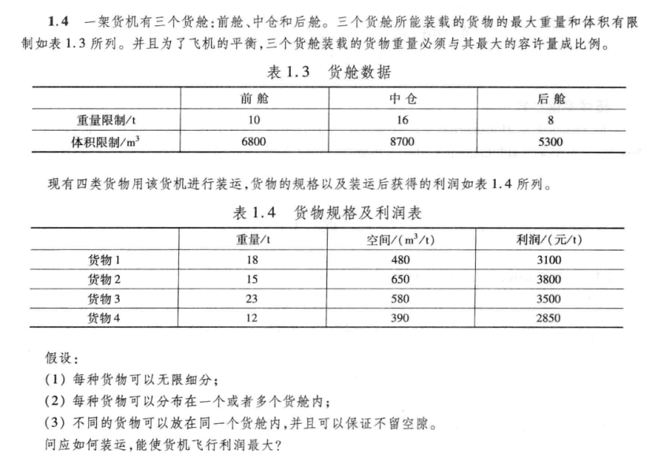
图2.作业题1.4题目

1.4.1 建模
这也是一个线性规划问题，题目提供了三个场景（A、B、C）下的资源分配数据，以及每个场景的收益系数（单位收益）。目标是优化资源分配以最大化总收益，同时满足资源总量和每个场景的分配限制。从目标函数和约束条件入手：
目标函数：
假设
xi（或 xij）： xi（或 xij）表示分配用第i个飞机（A、B、C）的量，分配给第j个货物的量
ci 是第 i 个场景的单位资源收益系数

$$z=c_{1}\sum_{j=1}^{3}{x_{1j}}+c_{2}\sum_{j=1}^{3}{x_{2j}}+c_{3}\sum_{j=1}^{3}{x_{3j}}+c_{4}\sum_{j=1}^{3}{x_{4j}}$$

比较明显的设定了收益等于收益系数乘以选择这样运输方式的量
约束条件：
假设wj​：第 j个货仓的资源质量总量上限
vj​：第 j 个货仓的体积资源总量上限
ai ：第 i 个货物运输分配上限
bi ：第 i 个货物单位质量和空间比
$$\sum_{i=1}^{3}{\frac{x_{i}}{10}}=\sum_{i=1}^{3}{\frac{x_{i}}{16}}=\sum_{i=1}^{3}{\frac{x_{i}}{8}}$$
这表示三个货仓的货物平衡限制，三个货仓装载的货物质量必须和最大容许量成比例。
$$\sum_{i=1}^{4}{b_{i}}x_{ij}≤v_{j}, j=1,2,3$$
这表示对三个货仓分别的体积约束限制，每个货仓分配的总体积不能超过限制
$$\sum_{i=1}^{4}{x_{ij}}≤w_{j}, j=1,2,3$$
这表示对三个货场分别的货物质量约束限制，每个货仓分配到的总重量不能超过限制
$$\sum_{j=1}^{3}{x_{ij}}≤a_{i}, i=1,2,3,4$$
帧表示对于四种货物的重量限制，每个货物的资源分配都有自己的上限

1.4.2 代码
from pulp import *

# 创建线性规划实例
loading_problem = LpProblem("Cargo_Optimization", LpMaximize)
# 定义货物属性
cargo_max_weight = [18, 15, 23, 12] # 每种货物的最大重量（单位：吨）
cargo_volume_per_ton = [480, 650, 580, 390] # 每吨货物的体积（单位：m³/t）
cargo_profit_per_ton = [3100, 3800, 3500, 2850] # 每吨货物的利润（单位：元/t）
# 定义货舱限制
hold_max_weight = [10, 16, 8] # 每个货舱的最大承重（单位：吨）
hold_max_volume = [6800, 8700, 5300] # 每个货舱的体积上限（单位：m³）
# 创建决策变量：x[i][j]表示货物i在货舱j中的存放量（单位：吨）
cargo_storage = [[LpVariable(f'cargo_{i+1}_hold_{j+1}', lowBound=0) for j in range(3)] for i in range(4)]
# 定义目标函数：总利润最大化
loading_problem += lpSum(cargo_profit_per_ton[i] * (cargo_storage[i][0] + cargo_storage[i][1] + cargo_storage[i][2]) for i in range(4)), "Max_Profit"
# 约束条件1：每种货物的总存放量不能超过其最大重量
for i in range(4):
loading_problem += (lpSum(cargo_storage[i][j] for j in range(3)) <= cargo_max_weight[i]), f"Max_Weight_for_Cargo_{i+1}"
# 约束条件2：每个货舱的总重量不能超过其最大承重
for j in range(3):
loading_problem += (lpSum(cargo_storage[i][j] for i in range(4)) <= hold_max_weight[j]), f"Max_Weight_for_Hold_{j+1}"
# 约束条件3：每个货舱的体积不能超过其上限
for j in range(3):
loading_problem += (lpSum(cargo_volume_per_ton[i] * cargo_storage[i][j] for i in range(4)) <= hold_max_volume[j]), f"Max_Volume_for_Hold_{j+1}"
# 约束条件4：货舱重量按比例分配（前舱：中舱：后舱 = 10:16:8）
front_hold_weight = lpSum(cargo_storage[i][0] for i in range(4)) # 前舱的总重量
middle_hold_weight = lpSum(cargo_storage[i][1] for i in range(4)) # 中舱的总重量
rear_hold_weight = lpSum(cargo_storage[i][2] for i in range(4)) # 后舱的总重量
loading_problem += (16 * front_hold_weight == 10 * middle_hold_weight), "Front_to_Middle_Weight_Ratio"
loading_problem += (8 * front_hold_weight == 10 * rear_hold_weight), "Front_to_Rear_Weight_Ratio"
# 求解线性规划问题
loading_problem.solve()
# 输出结果
print("求解状态:", LpStatus[loading_problem.status])
if loading_problem.status == LpStatusOptimal:
print("最大化利润（元）:", value(loading_problem.objective))
print("\n各货物在各货舱中的分配量（单位：吨）:")
for i in range(4):
for j in range(3):
print(f"货物{i+1}在货舱{j+1}的存放量: {cargo_storage[i][j].value():.2f}")
else:
print("未找到最优解。")

1.4.3 答案
最大化利润（元）: 121515.78805999999

各货物在货舱中的分配量（单位：吨）:
货物1在货舱1的量: 0.00
货物1在货舱2的量: 0.00
货物1在货舱3的量: 0.00
货物2在货舱1的量: 7.00
货物2在货舱2的量: 0.00
货物2在货舱3的量: 8.00
货物3在货舱1的量: 3.00
货物3在货舱2的量: 12.95
货物3在货舱3的量: 0.00
货物4在货舱1的量: 0.00
货物4在货舱2的量: 3.05
货物4在货舱3的量: 0.00

约束条件：
x11​+x12​+x13​=0.00+0.00+0.00=0.00≤18（满足）
x21​+x22​+x23​=7.00+0.00+8.00=15.00≤15（满足）
x31​+x32​+x33​=3.00+12.95+0.00=15.95≤23（满足）
x41​+x42​+x43​=0.00+3.05+0.00=3.05≤12（满足）

x11​+x21​+x31​+x41​=0.00+7.00+3.00+0.00=10.00≤w1​（满足）
x12​+x22​+x32​+x42​=0.00+0.00+12.95+3.05=16.00≤w2​（满足）
x13​+x23​+x33​+x43​=0.00+8.00+0.00+0.00=8.00≤w3​（满足）

b1​x11​=480⋅0.00=0
b2​x21​=650⋅7.00=4550
b3​x31​=580⋅3.00=1740
b4​x41​=390⋅0.00=0
总和：0+4550+1740+0=6290≤6800 （满足）

b1​x13​=480⋅0.00=0
b2​x23​=650⋅8.00=5200
b3​x33​=580⋅0.00=0
b4​x43​=390⋅0.00=0
总和：0+5200+0+0=5200≤5300 （满足）

b1​x12​=480⋅0.00=0
b2​x22​=650⋅0.00=0
b3​x32​=580⋅12.95≈7510
b4​x42​=390⋅3.05≈1190
总和：0+0+7510+1190=8700≤8700 （满足）

10/10.00​=1.0
16/16.00 =1.0
8/8.00 =1.0
1.0=1.0=1.0，约束满足

